# Министерство Образования Республики Беларусь

Учреждение образования

«Гомельский государственный технический университет

имени П.О.Сухого»

Кафедра «Информатика»

**Лабораторная работа №3**

по дисциплине **«Операционные системы и среды»**

Программирование в Shell

Выполнил студент

группы ИП-32

*Суховенко Э.С.*

Проверил преподаватель

*Процкая М.А.*

Программирование в Shell

Вариант 5

**Цель работы:** Изучить основы программирования на языке Shell, приобрести практические навыки по созданию пакетных исполняемых файлов.

**Ход работы:**

**Задание:**

Создать сценарий реализующий в консольном режиме диалог с пользователем в виде меню. Сценарий должен выполняться циклически пока не выбран пункт «Выход». Первый пункт меню должен выводить информацию о создателе (ФИО, группа) и краткое описание выполняемых действий, второй пункт меню должен вычислять математическое выражение, а остальные пункты реализуют действия указанные в таблице в соответствии с вариантом. Все параметры задаются в результате диалога с пользователем.

$A^{2}+3∗B−\frac{C}{2}$

|  |  |
| --- | --- |
| **12** | А)Архивирование заданной папки с копированием архива в папку «BackUp» в каталоге tmp  Б) В заданной папке вывести все файлы с длиной больше заданного значения |

**Содержимое файла сценария:**

printf "\033c"

while true

do

echo 'Меню:'

echo '1. Информация о программе;'

echo '2. Вычисление математического выражения;'

echo '3. Архивирование папки с копированием архива в папку "/tmp/backup"'

echo '4. В папке вывести все файлы с длиной имени больше заданного значения'

echo '0. Выход.'

read menu

case $menu in

1)

printf "\033c"

echo "Суховенко Эдуард Сергеевич, ИП-32."

echo "А) Архивирование папки с копированием архива в папку '/tmp/backup'"

echo "Б) В папке вывести все файлы с длиной имени больше заданного значения"

;;

2)

printf "\033c"

echo 'Введите A:'

read A

echo 'Введите B:'

read B

echo 'Введите C:'

read C

echo 'Результат: ' $(($A * $A + 3 * $B - $C / 2))

;;

3)

printf "\033c"

echo 'Введите путь, к папке для архивирования:'

read path

echo 'Введите имя архива:'

read filename

zip -r $filename $path

mkdir /tmp/backup

cp -a $filename "/tmp/backup/$filename"

;;

4)

cd files

printf "\033c"

echo 'Введите длину имени файла:'

read length

length=$((length+2))

find -regextype egrep -regex "^.{1,$length}\.txt$"

;;

0) exit

esac

done

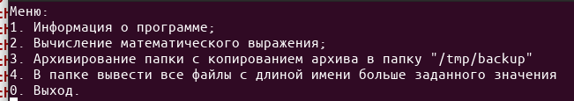

Рис. 1 – Меню



Рис. 2 – Пункт 1

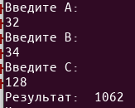

Рис. 2 – Пункт 2

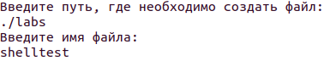

Рис. 3 – Пункт 3

Рис 4. – Файл, созданный в пункте 3



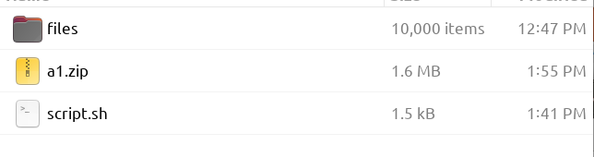

Рис 5. – Пункт 4

**Выводы:** в данной лабораторной работе были изучены основы программирования на языке Shell, получены практические навыки по созданию пакетных исполняемых файлов.